Boletín No. 4
Bogotá, D.C., Abril 29 de 2014
¡En estas vacaciones, lleva la Sala Didáctica Itinerante a tu biblioteca!
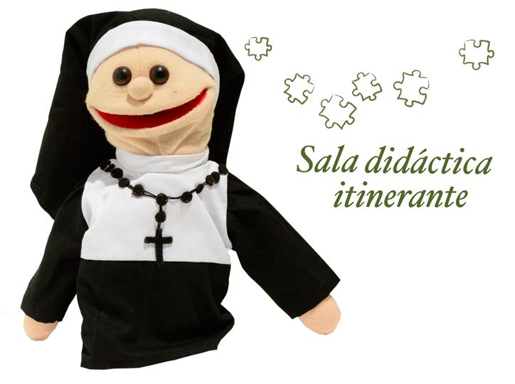
Entre el 16 de junio y el 4 de julio de 2014, las Bibliotecas Públicas del país podrán llevar a sus sedes la Sala Didáctica Itinerante de los museos Colonial y Santa Clara, servicio educativo que busca acercar el arte, la historia y la cultura colonial a niños, jóvenes y adultos de todas las edades y niveles escolares.
La Sala Didáctica Itinerante es una herramienta pedagógica que propicia el aprendizaje y la construcción de un nuevo conocimiento mientras el público se divierte. El servicio consiste en el préstamo, hasta por tres semanas, de una maleta didáctica que contiene actividades y juegos que pueden ser utilizados con los visitantes de tu institución.
Con ella podrás:
* Organizar grupos para armar rompecabezas.
* Organizar improvisaciones teatrales con disfraces.
* Presentar una obra de teatro con títeres.
* Contar cuentos sobre personajes de la colonia con libros interactivos.
* Agilizar tu memoria adivinando personajes.
* Organiza juegos de destreza manual armando tu propio personaje de papel en 3D, y ¡muchas actividades más!
Si tu institución está interesada en el préstamo de la Sala Didáctica Itinerante, debes diligenciar el formato de solicitud que encontrarás aquí.
Contacto para medios:
Oficina de Divulgación y Prensa
Museo Colonial – Museo Santa Clara
Faizuly Lugo Morales
Teléfono: 341 60 17 – Celular: 301 298 58 66
flugo@mincultura.gov.co

